Clouddienste

A Einstieg
B Clouddienste bei einer kostenfreien E-Mailadresse (Beispiel: GMX)
C Google
D Microsoft
E Dropbox
F Ergänzungen

A Einstieg
Wolke = Cloud, engl.
Zwei Bedeutungen:
- Speichern von Daten auf einem entfernten Computer
- Und/oder das Arbeiten mit Programmen, die nicht auf dem eigenen Gerät installiert sind

- Alltägliches Beispiel: E-Mail

- E-Mailadresse wird bei einem Anbieter im Internet eingerichtet:
Beispiele: Web.de, Google.de, T-Online etc. (Provider)
- Mails werden über Provider empfangen, versendet und gespeichert
- Schreiben und Lesen der Mails auf der Seite der Provider oder über eigenes
E-Mailprogramm wie Thunderbird oder Outlook

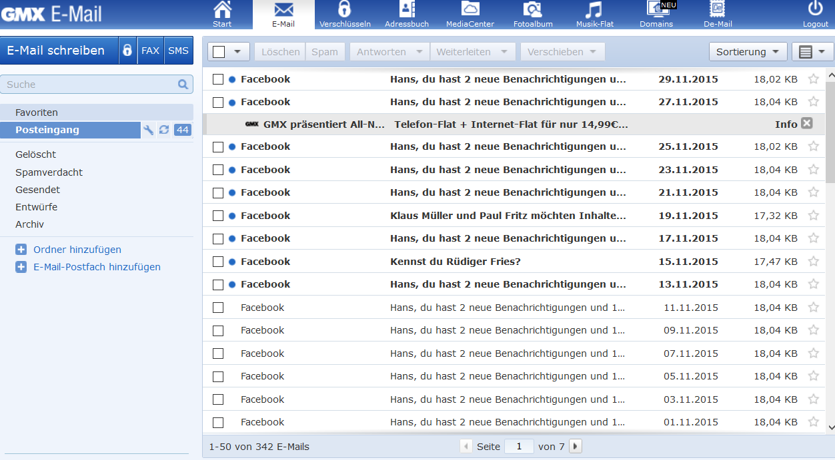

- Smartphone und Tablet

- Nutzung mit der Erstellung eines Onlinekontos verknüpft
- Automatisches oder manuelles Speichern von Daten beim jeweiligen Anbieter:

Android: Anmelden bei Google, Erstellen eines Googlekontos mit Mailadresse
iOS: Anmelden bei Apple, Erstellen einer Apple ID
Windows: Anmelden bei Microsoft, Erstellen eines Microsoftkontos mit Mailadresse

- Arbeiten mit Windows 10

Bei der Einrichtung: Aufforderung, ein Microsoftkonto zu erstellen
- Nicht notwendig, aber Standardeinstellung
- Alternative: Lokales Konto einrichten:

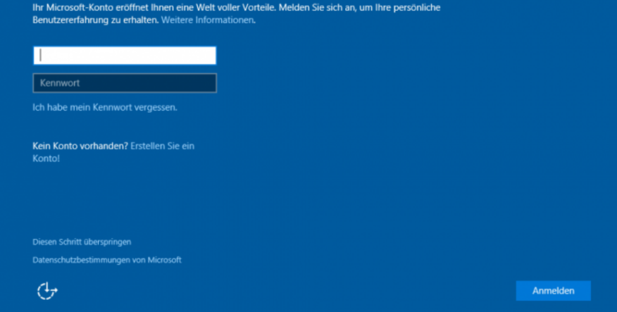
- Sinnvoll bei der Nutzung eines Windows Smartphones oder Tablets oder mehrerer PC
- Achtung:
Melden Sie sich dann auf jedem Gerät mit dem selben Konto an und erstellen Sie kein neues Konto auf dem neuen Gerät!!
(Gilt auch für die Nutzung von Smartphone und Tablet!!)
B Clouddienste bei der E-Mailadresse

Beispiel: GMX
- Voraussetzung: Kostenfreie Registrierung für kostenfreie E-Mailadresse
- Cloudfunktion: Mediacenter, Fotoalbum nicht mehr verfügbar

- Allgemeines zu MediaCenter: tinyurl.com/of3wljj
Info (Quelle GMX): Maximal 10 GB Speicher
„FreeMail-Nutzern stehen 2 GB Speicher kostenlos für das GMX MediaCenter zur Verfügung.
Tipp: Durch die Installation unserer „MediaCenter App“ (Smartphone/Tablet) erhalten FreeMail-Nutzer nach dem ersten Login zusätzlich 4 GB und mit der PC-Software „GMX MediaCenter für Windows“ lassen sich nochmals 4 GB zusätzlich freischalten. Eine Datei darf bis zu 2 GB groß sein.“
- Arbeiten mit dem Mediacenter
  - Ohne Installation von Software auf dem eigenen Gerät
  - Und mit Installation von Software auf dem eigenen Gerät möglich
  - Anleitung: hilfe.gmx.net/mediacenter
  - Was kann gespeichert werden?
  - 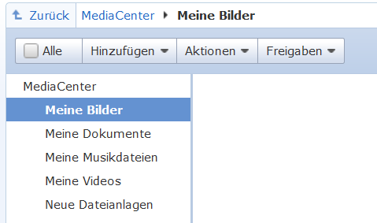
  - Funktionen:
    - Alle Funktionen können einzeln oder in Kombination genutzt werden
    - Speichern von Dateien
    - Freigeben für Andere von Dateien
  - Erste Schritte:
    - Achtung:
Inhalte, die Sie für Andere freigeben möchten, müssen Sie erst in einem eigenen Ordner ablegen
    - Nur der Ordner mit allen Inhalten kann freigegeben werden
    - Hinzufügen von Dateien zu einzelnen Ordnern über Schalter „Hinzufügen“
    - 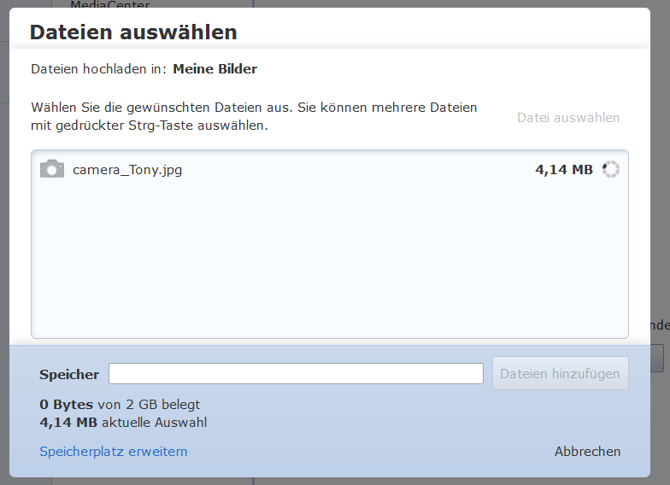

Freigabe einrichten
- Link zum Ordner beim E-Mail verschicken
- Nur wer den Link kennt, hat Zugriff
- Erweiterter Schutz durch PIN/Passwort

E-Mail empfangen und schreiben
- Anhang zum Mediacenter hinzufügen oder aus Mediacenter hinzufügen
- 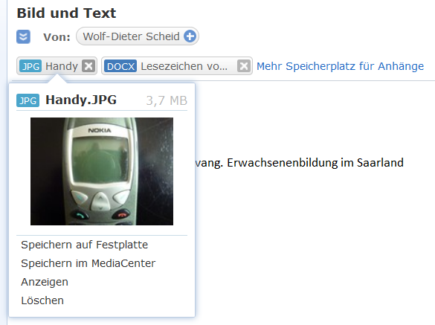
- Neuer Ordner mit aktuellem Datum unter „Neue Dateianlagen“
- Bestimmte Anhänge können online bearbeitet werden
- Setzt die Installation von Java voraus
- 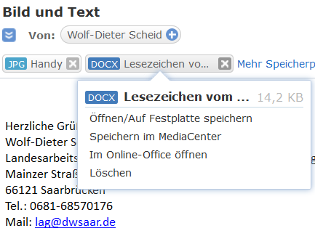

Mediacenter Software
- Für PC: GMX MediaCenter für Windows
- Für Smartphone und Tablet: MediaCenter App (App/Play-Store)

Sync-Ordner auf dem PC
Sie können auswählen, welche Ordner des GMX MediaCenters mit Ihrem Computer synchronisiert werden sollen.
Nachdem Sie die Mediencenter-Software auf Ihrem Rechner installiert haben, erstellt diese einen Synchronisations-Ordner. Alle Inhalte dieses Ordners werden mit der Online-Festplatte regelmäßig abgeglichen. Auf diesem Weg bleiben alle Ihre Daten immer auf dem aktuellen Stand und Sie können jederzeit auf sie zugreifen.

C Google
- Zusatzdienste nur durch kostenfreies Googlekonto möglich: google.de
- „Anmelden“ auf der Googleseite oder direkt auf Smartphone/Tablet
- Googledienste teils mit, teils ohne Anmeldung, teils in Kombination nutzbar
  - Unterschied im Funktionsumfang
  - Übersicht und Beschreibung: support.google.com
- 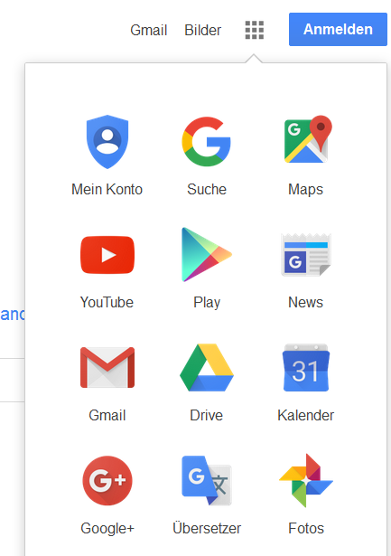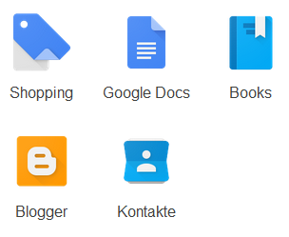

  - „Software as a Service“: Office online
    - Dokumente erstellen ohne Programm auf dem PC zu installieren
    - Dokumente für Andere freigeben (Ohne Googleanmeldung)
    - Gemeinsames Bearbeiten von Dokumenten möglich

Synchronisation mit Smartphone und Tablet möglich, Datensicherung in der Cloud
D Microsoft-Konto
„Microsoft-Konto“ ist der neue Name für die bisherige „Windows Live ID“. Ihr Microsoft-Konto besteht aus einer E-Mail-Adresse und einem Kennwort, die Sie für die Anmeldung bei Diensten wie Outlook.com, OneDrive, Windows Phone oder Xbox Live verwenden. Wenn Sie eine E-Mail-Adresse und ein Kennwort zur Anmeldung bei diesen oder anderen Diensten verwenden, verfügen Sie bereits über ein Microsoft-Konto. Sie können sich jedoch jederzeit für ein neues Konto registrieren.

Anmeldung:
- Beim Einrichten eines Smartphones oder eines Benutzerkontos für Win 8.1 oder 10
- Internet: login.live.com, Anleitung: tinyurl.com/png7mqe und tinyurl.com/nbra3k7
- Funktionen im Internet:
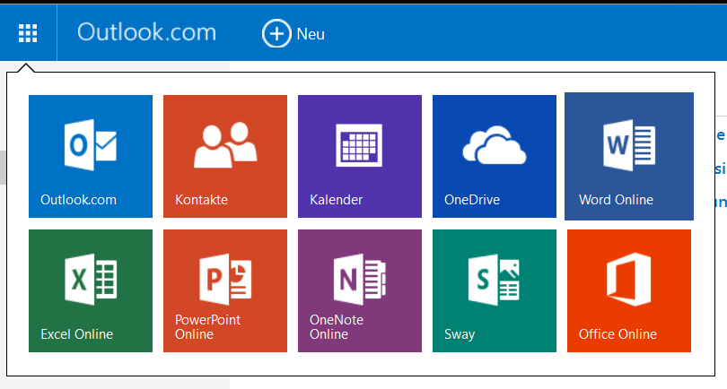
- Sway ermöglicht es, Text und Medien zu einer Präsentation zu verarbeiten
- Skype als Messenger integriert
- Freigabe einzelner Dateien und Ordner möglich
- Perfektes Zusammenspiel von Smartphone und Tablet auf Windows-Basis mit Win 10
- OneDrive
  - Standardmäßig bei Win 10 enthalten, analog zu (Google)Drive
  - Daten online speichern
  - Daten automatisch synchronisieren

E Dropbox
- In der Basisversion: Online-Speicher mit 2 GB kostenlosem Onlinespeicher
- Daten via dropbox.com im Browser verfügbar
- Optional: Windows- und Mac-Software gleicht den Dropbox-Inhalt automatisch auf allen angemeldeten Rechnern ab
- Auch für Android und iOS erhältlich, auf vielen Geräten aktuell vorinstalliert
- Kostenfreie Anmeldung notwendig

dropbox.com
Dropbox einrichten – eine Anleitung: tinyurl.com/opxhksj
Hilfe und Einstellungen zu Dropbox: dropbox.com/help
Dropbox Kurzanleitung: tinyurl.com/yyxcdd3b
F Ergänzungen

- Sicher in der Cloud: Mails und Daten verschlüsseln mit OpenPGP
- Artikel auf pcwelt.de: tinyurl.com/oht8kbo

- Vorteile Cloudspeicher
- Datenzugriff von überall
- Datenfreigabe
- Datensicherung

- Nachteile Cloudspeicher
- Daten auf fremden Servern gespeichert
- Funktioniert nur mit Internetverbindung
- Zugriff durch Betreiber und Geheimdienste möglich
- Zugriff durch Einbruch in Server

- NAS und Owncloud/Nextcloud
- Eigener Server zuhause als zentraler Datenspeicher mit der Möglichkeit des Zugriffs über Internet
- Einstieg: tinyurl.com/ofznt2m
- Beispiel: tinyurl.com/y2exekyl

- Facebook als Clouddienst
- Facebook.de
- Speichern und Freigeben von Fotos
- Gemeinsames Arbeiten in einer Gruppe

